Пояснительная записка

о состоянии рассмотрения обращений граждан

и организации приема в администрации

Каскатского сельского поселения за 2024 год

Администрацией Каскатского сельского поселения работа с предложениями, заявлениями, жалобами граждан велась в соответствии с Конституцией Российской Федерации, Федеральным законом от 02.05.2006 № 59-ФЗ « О порядке рассмотрения обращений граждан Российской Федерации», постановлением Администрации Каскатского сельского поселения от 22.08.2013 № 55.

За отчетный период 2024 года в администрацию Каскатского сельского поселения Исилькульского муниципального района поступило всего 11 обращений граждан из них поступило 11 устных обращение (в июнь месяц 2024году обращение не было);

- по разделу «Жилищно-коммунальная сфера» из которых обращения о решении вопроса с перебоями в водоснабжения- 6 обращений, перебои в электроснабжении – 5 обращений. Администрацией Каскатского сельского поселения ответы на обращения граждан были предоставлены в срок.

Глава Каскатского сельского поселения 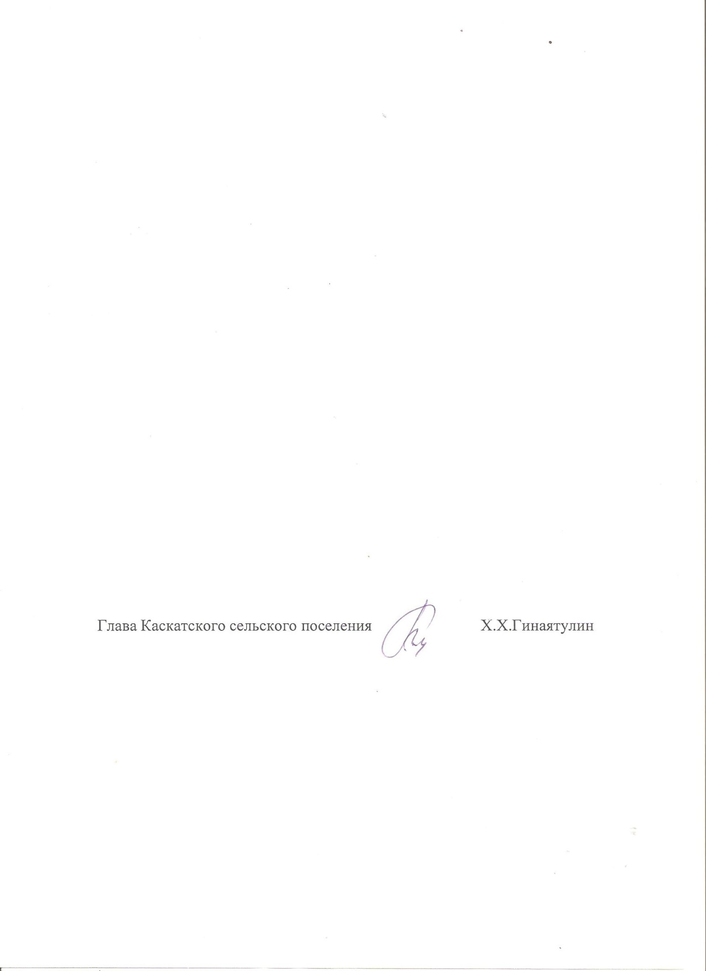Х.Х.Гинаятулин